**Cinomose em paciente canino: RELATO DE CASO**

**Lucas Batista da Silva1*, Claudiony Luiz da Silva Souza1, Ellen Paula Galvão Maciel1, Guilherme Guerra Alves2.**

*1Graduando em Medicina Veterinária – UNA – Bom Despacho/MG – Brasil *Contato: lucassilva333@outlook.com*

*3Professor de Medicina Veterinária – UNA – Bom Despacho/MG – Brasil*

**INTRODUÇÃO**

O vírus da cinomose canina (VCC) surgiu como uma doença significativa da vida selvagem. Essa afecção é altamente contagiosa e prontamente transmitida entre hospedeiros suscetíveis1. O VCC é também conhecido como *Morbilivírus* canino, pertence à família *Paramyxoviridae*, gênero *Morbillivirus*, e é o agente etiológico da cinomose canina3.

Esse vírus possui tropismo por vários tipos celulares (células epiteliais, linfoides e do sistema nervoso), podendo levar à uma infecção sistêmica, com acometimento respiratório, digestivo, urinário, linfático, cutâneo, esquelético e neurológico2.

Dada à relevância do VCC na saúde dos pacientes caninos, este trabalho tem como objetivo relatar um caso clínico de um paciente da espécie canina que se apresentou positivo para a cinomose.

**RELATO DE CASO E DISCUSSÃO**

No dia 23 de junho de 2020, um cão, macho, identificado como Dragonfly, Spitz Alemão, com 5 anos de idade, deu entrada na clínica veterinária Vetcenter, que está localizada em Bom Despacho. O animal se apresentava apático e com secreção ocular nas órbitas oculares. Foi realizado o exame clínico completo do animal. O cão não estava desidratado, as mucosas normocoradas, batimentos cardíacos e frequência respiratória normais, além disso, a temperatura dentro da normalidade. Não havia nenhum outro sinal clínico aparente além dos citados anteriormente.

Foi feita coleta de sangue para realização do hemograma, sendo detectada uma leucopenia discreta e linfocitose. Pelos sinais clínicos que o animal apresentava, suspeitou-se de cinomose, embora o cão fosse vacinado contra a doença. Como exame complementar, foi realizado o teste rápido baseado em imunocromatografia Alere Cinomose Ag Test.

Para realizar o teste, foi utilizado um *swab* da mucosa ocular, mas também pode-se utilizar amostras de saliva, secreção nasal, urina, soro ou plasma. Para a amostra de conjuntiva, o swab foi umedecido com solução salina que acompanha o kit desse teste, foi passado na conjuntiva do animal para a coleta da amostra. Em seguida, a amostra coletada foi introduzida no tubo contendo o diluente e a amostra foi homogeneizada por 10 segundos. Posteriormente, quatro gotas da amostra diluída foram instiladas no cassete. Após 10 minutos, o resultado pôde ser visualizado. Para análise do resultado avaliou-se as linhas que foram coradas. Ambas as linhas foram coradas, a linha do controle e a linha do teste (Fig. 1). Com isso, o teste foi considerado reagente e o diagnóstico para cinomose foi confirmado.

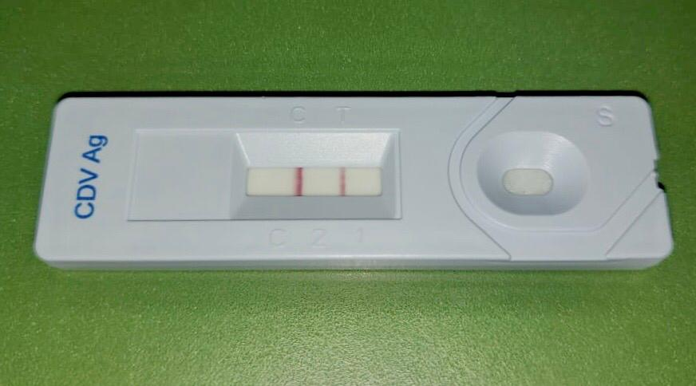

**Figura 1:** Teste Alere utilizado; o CDV é a sigla utilizada para *canine distemper vírus* (vírus da cinomose canina) e o Ag é a sigla utilizada para *antigen* (antígeno). Fonte: Acervo pessoal.

Após o diagnóstico ser realizado, a médica veterinária deu início à terapia clínica. Para o tratamento dessa patologia, há alguns fármacos que são utilizados com maior frequência por apresentarem bons resultados em amenizar a carga viral. A ribavirina e DSMO foram receitados, pela ação antiviral que possuem. Foi administrado ao animal amoxilina com clavulanato de potássio para evitar infecções bacterianas, prednisolona para reduzir possíveis inflamações. A dipirona foi utilizada para evitar que o cão entrasse em quadro febril. Foi usado o medicamento cloridrato de metoclopramida para evitar êmese e o omeprazol como protetor gástrico. Para suplementar o animal e reestabelecer o equilíbrio hidroeletrolítico, foram administrados suplementos à base de sulfato ferroso, aminoácidos, vitaminas do complexo B, glicose e fluidoterapia com ringer com lactato (Fig. 2).



**Figura 2:** Uso de fluidoterapia em cão. Fonte: Acervo pessoal.

Dada a gravidade da doença, o animal não foi liberado para retornar à residência onde vivia com os tutores, e permaneceu internado para que fosse realizado o monitoramento dos sinais clínicos. No segundo dia internado, o animal não demonstrou melhora, e apresentou vômito, febre, diarreia, aumento das secreções oculares, prostração intensificada. A conduta foi manter os medicamentos prescritos e aguardar a resposta do organismo do cão. No terceiro dia na clínica o animal apresentou piora do quadro, houve convulsões generalizadas, em que se fez uso do medicamento diazepam. No quarto dia de infecção a manifestação clínica da cinomose se intensificou, exibindo todos os sinais citados anteriormente, demonstrando que os medicamentos não alcançaram o resultado esperado. Em todos esses dias, não foram efetuados novos exames/testes.

O cão não apresentou melhora do quadro clínico, chegando ao óbito no quinto dia de tratamento.

**CONSIDERAÇÕES FINAIS**

Pode-se concluir que a cinomose é uma patologia que além de apresentar alta transmissibilidade, também apresenta alto risco ao animal afetado, causando casos graves em apenas poucos dias de infecção.

**REFERÊNCIAS BIBLIOGRÁFICAS**

